济宁市能源局2023年政府信息公开工作
年度报告

本报告由济宁市能源局按照《中华人民共和国政府信息公开条例》（以下简称《条例》）和《中华人民共和国政府信息公开工作年度报告格式》（国办公开办函〔2021〕30号）要求编制。
本报告内容包括总体情况、主动公开政府信息情况、收到和处理政府信息公开申请情况、政府信息公开行政复议和行政诉讼情况、存在的主要问题及改进情况、其他需要报告的事项等六部分内容。
本报告所列数据的统计期限自2023年1月1日起至2023年12月31日止。本报告电子版可在“中国·济宁”政府门户网站（http://nyj.jining.gov.cn/）查阅或下载。如对本报告有疑问，请与济宁市能源局联系（地址：济宁市太白湖新区第二十三届省运会指挥中心C区6楼，联系电话：0537-3991609）。
- 总体情况
2023年，济宁市能源局坚持以习近平新时代中国特色社会主义思想为指导，深入贯彻落实党的二十大精神，坚持人民为主、生命至上，紧紧围绕市委、市政府中心工作，严格落实《中华人民共和国政府信息公开条例》，履行法定义务，加强工作规范，强化工作措施，积极主动公开、规范依申请公开、优化平台建设、强化监督保障，发挥政务公开工作推动全市能源行业发展的作用。
- 主动公开情况
2023年度，市能源局通过局网站发布工作动态信息985条，微信公众号发布信息498篇，微信公众号订阅人数3313人，较上年增长131%。市政府网站政府信息公开专栏更新信息35条，其中，公开人大建议3篇，政协提案1篇。主动公开部门办公会议12次，均配有一图速读，并进行相关议题解读，使得部门会议更直观清晰。健全完善政策解读工作机制，运用图文解读、H5解读等形式，不断提高政策解读质量，主动公开部门文件2篇，文件解读11篇。
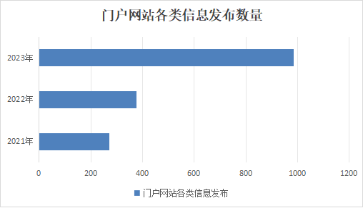
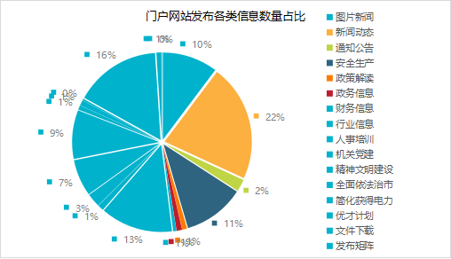
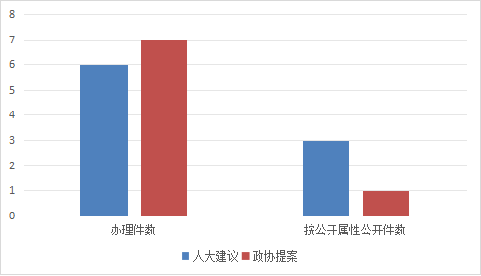
- 依申请公开情况
市能源局着力推进依申请公开工作，细化依申请公开工作流程，明确依申请公开答复规范，依法依规进行答复。一是注重提高答复质量。针对复杂案例组织相关科室和单位的法律顾问共同研究，确保答复内容精准。二是注重提升满意程度。加强与申请人沟通，促进相互理解，寄送答复书前与申请人电话核实地址并介绍相关情况，对不满答复的电话质询耐心倾听并主动告知救济渠道。三是注重优化内部流程。结合实际，提高办理效率。2023年市能源局共收到依申请公开3件，整体答复质量有所提高，平均答复时间进一步缩短。
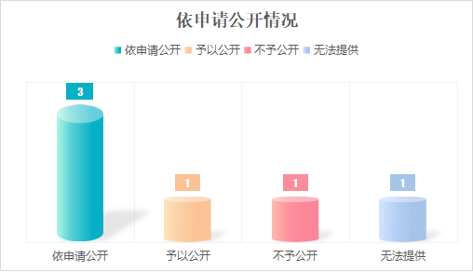
- 政府信息管理情况
一是修订《济宁市能源局政府信息公开保密审查制度》，及时调整《信息发布保密审查表》，进一步明确信息发布流程，落实工作责任，规范政府信息公开行为，确保信息公开及时、规范、有序、安全；二是重点学习新修订的《中华人民共和国政府信息公开工作年度报告格式》，不断推动政务公开工作制度化、规范化；三是强化网络问政信息监测分析。安排专人全天候监测群众来信来电，积极主动回应群众来信来电，确保按时答复。2023年群众来电来件按时办结率100%。
- 政府信息公开平台建设情况
市能源局坚持从账号主体部门的职能和服务特点出发，通过打通底层数据库，在平台和栏目之间实现信息资源共享，不断建设“一网一号”（市能源局网站、市能源局微信公众号）。
一是聚焦重点工作，加大公开力度。在网站“安全生产”栏目，及时公布国内近期安全生产典型案例及安全生产重要讲话，以案为鉴，树牢安全发展理念，压实安全责任，持续提升安全生产水平，坚决防范事故发生。
二是畅通反馈渠道，汇聚信息资源。为公众提供更加智能化、专业化、便捷化搜索服务。发布关于《济宁市压煤村庄搬迁补偿安置办法（征求意见稿）》征求意见的情况反馈，于9月12日—10月11日公开征求了社会各界的意见建议。公开征求意见期间，共收到公众反馈意见16条，接地气、集民智、聚民心，采纳公众14条“金点子”。
三是升级网站栏目，全面推进严格规范公正文明执法。原“行政执法专栏”更新为“全面依法治市”，下设：法治政府建设、行政执法专栏、法治宣传专栏，进一步深化行政执法体制改革，推进严格规范公正文明执法，通过及时公开执法相关信息，加大关系群众切身利益的重点领域执法信息公开透明度。
- 监督保障情况
一是配强人员力量。加强政务信息公开人才队伍建设，成立政务公开工作领导小组，明确责任领导和责任科室，安排专职人员负责政务公开工作，确保政务公开责任到人。二是强化信息管理。局主要领导、分管领导多次对政务公开工作进行部署安排，持续完善政务公开协调运行机制。

二、主动公开政府信息情况
第二十条第（一）项
信息内容 | 本年制发件数 | 本年废止件数 | 现行有效件数
规章 | 0 | 0 | 0
行政规范性文件 | 0 | 0 | 0
第二十条第（五）项
信息内容 | 本年处理决定数量
行政许可 | 0
第二十条第（六）项
信息内容 | 本年处理决定数量
行政处罚 | 148
行政强制 | 0
第二十条第（八）项
信息内容 | 本年收费金额（单位：万元）
行政事业性收费 | 0

三、收到和处理政府信息公开申请情况
（本列数据的勾稽关系为：第一项加第二项之和，等于第三项加第四项之和） |  |  | 申请人情况
 |  |  | 自然人 | 法人或其他组织 |  |  |  |  | 总计
 |  |  | 自然人 | 商业  企业 | 科研  机构 | 社会公益组织 | 法律服务机构 | 其他 | 总计
一、本年新收政府信息公开申请数量 |  |  | 3 | 0 | 0 | 0 | 0 | 0 | 3
二、上年结转政府信息公开申请数量 |  |  | 0 | 0 | 0 | 0 | 0 | 0 | 0
三、本年度办理结果 | （一）予以公开 |  | 1 | 0 | 0 | 0 | 0 | 0 | 1
三、本年度办理结果 | （二）部分公开（区分处理的，只计这一情形，不计其他情形） |  | 0 | 0 | 0 | 0 | 0 | 0 | 0
三、本年度办理结果 | （三）不予公开 | 1.属于国家秘密 | 1 | 0 | 0 | 0 | 0 | 0 | 1
三、本年度办理结果 | （三）不予公开 | 2.其他法律行政法规禁止公开 | 0 | 0 | 0 | 0 | 0 | 0 | 0
三、本年度办理结果 | （三）不予公开 | 3.危及“三安全一稳定” | 0 | 0 | 0 | 0 | 0 | 0 | 0
三、本年度办理结果 | （三）不予公开 | 4.保护第三方合法权益 | 0 | 0 | 0 | 0 | 0 | 0 | 0
三、本年度办理结果 | （三）不予公开 | 5.属于三类内部事务信息 | 0 | 0 | 0 | 0 | 0 | 0 | 0
三、本年度办理结果 | （三）不予公开 | 6.属于四类过程性信息 | 0 | 0 | 0 | 0 | 0 | 0 | 0
三、本年度办理结果 | （三）不予公开 | 7.属于行政执法案卷 | 0 | 0 | 0 | 0 | 0 | 0 | 0
三、本年度办理结果 | （三）不予公开 | 8.属于行政查询事项 | 0 | 0 | 0 | 0 | 0 | 0 | 0
三、本年度办理结果 | （四）无法提供 | 1.本机关不掌握相关政府信息 | 1 | 0 | 0 | 0 | 0 | 0 | 1
三、本年度办理结果 | （四）无法提供 | 2.没有现成信息需要另行制作 | 0 | 0 | 0 | 0 | 0 | 0 | 0
三、本年度办理结果 | （四）无法提供 | 3.补正后申请内容仍不明确 | 0 | 0 | 0 | 0 | 0 | 0 | 0
 | （五）不予处理 | 1.信访举报投诉类申请 | 0 | 0 | 0 | 0 | 0 | 0 | 0
 | （五）不予处理 | 2.重复申请 | 0 | 0 | 0 | 0 | 0 | 0 | 0
 | （五）不予处理 | 3.要求提供公开出版物 | 0 | 0 | 0 | 0 | 0 | 0 | 0
 | （五）不予处理 | 4.无正当理由大量反复申请 | 0 | 0 | 0 | 0 | 0 | 0 | 0
 | （五）不予处理 | 5.要求行政机关确认或重新出具已获取信息 | 0 | 0 | 0 | 0 | 0 | 0 | 0
 | （六）其他处理 | 1.申请人无正当理由逾期不补正、行政机关不再处理其政府信息公开申请 | 0 | 0 | 0 | 0 | 0 | 0 | 0
 | （六）其他处理 | 2.申请人逾期未按收费通知要求缴纳费用、行政机关不再处理其政府信息公开申请 | 0 | 0 | 0 | 0 | 0 | 0 | 0
 | （六）其他处理 | 3.其他 | 0 | 0 | 0 | 0 | 0 | 0 | 0
 | （七）总计 |  | 3 | 0 | 0 | 0 | 0 | 0 | 3
四、结转下年度继续办理 |  |  | 0 | 0 | 0 | 0 | 0 | 0 | 0

四、政府信息公开行政复议、行政诉讼情况
行政复议 |  |  |  |  | 行政诉讼
结果维持 | 结果  纠正 | 其他  结果 | 尚未  审结 | 总计 | 未经复议直接起诉 |  |  |  |  | 复议后起诉
 |  |  |  |  | 结果  维持 | 结果  纠正 | 其他  结果 | 尚未  审结 | 总计 | 结果  维持 | 结果  纠正 | 其他  结果 | 尚未  审结 | 总计
0 | 0 | 0 | 0 | 0 | 0 | 0 | 0 | 0 | 0 | 0 | 0 | 0 | 0 | 0

五、存在的主要问题及改进情况
2023年市能源局政务公开工作稳中有进，但距离先进单位和群众期待还有差距。一方面，主动公开意识有待提高，公开内容需进一步丰富充实。另一方面，业务人员素养有待进一步提高，回应群众关切能力有待加强。下一步，市能源局将紧紧围绕市委、市政府重点工作，对标对表先进单位典型经验做法，找差距、补短板，不断提升政务公开能力和水平。一是超前谋划部署，把政务信息公开工作摆在重要位置，超前谋划来年工作，提前部署分解任务，确保高质量完成年度目标。二是全面提升政策解读质量，全面公开、精准解读相关政策措施，做到政策性文件与政策解读同步组织、同步部署。开展多种形式政策解读，提高图文解读、数字化解读、新闻媒体解读的比例。三是强化教育培训，定期开展政务公开培训，经常性督促提醒，指导业务开展，提升全体干部的公开意识和素质。进一步强化队伍建设，加强业务培训，不断提高业务人员工作能力和水平。四是健全工作机制，落实政务公开的各个栏目工作有专人负责，细化业务分工，进一步提升答复的效率和满意度。

六、其他需要报告的事项
（一）依据《政府信息公开信息处理费管理办法》收取信息处理费的情况需在此专门报告。
本年度我单位依据《政府信息公开信息处理费管理办法》无收取信息处理费情况。
（二）本行政机关落实上级年度政务公开工作要点情况。
根据《关于印发2023年济宁市政务公开工作任务分解表的通知》文件要求，我局制定下发《关于转发国家能源局<供电企业信息公开实施办法>的通知》，明确工作措施，积极推动供电企业信息公开。
（三）本行政机关人大代表建议和政协提案办理结果公开情况。
本年度我单位主动公开人大建议、政协提案办理类信息13件，按公开属性在网站公开4件。
（四）本行政机关年度政务公开工作创新情况。
一是创新解读模式，采用“视频与长图”对“油气管道竣工测量图备案图文视频办事指南”“煤矿企业应急预案备案图文视频办事指南”进行解读。
二是优化政务服务，围绕优化营商环境加强政务信息公开，拓宽公众参与渠道，在门户网站新设“济宁市新能源及抽水蓄能开发领域不当市场干预行为问题线索征集专栏”，主动向社会公开征集意见，征集结果及时向社会反馈，鼓励大众多为济宁能源行业发展建言献策。
（五）政府信息公开工作年度报告数据统计需要说明的事项。
暂无政府信息公开工作年度报告数据统计需要说明的事项。
（六）本行政机关认为需要报告的其他事项。
暂无需要报告的其他事项。
（七）其他有关文件专门要求通过政府信息公开工作年度报告予以报告的事项
暂无其他有关文件专门要求通过政府信息公开工作年度报告予以报告的事项。

